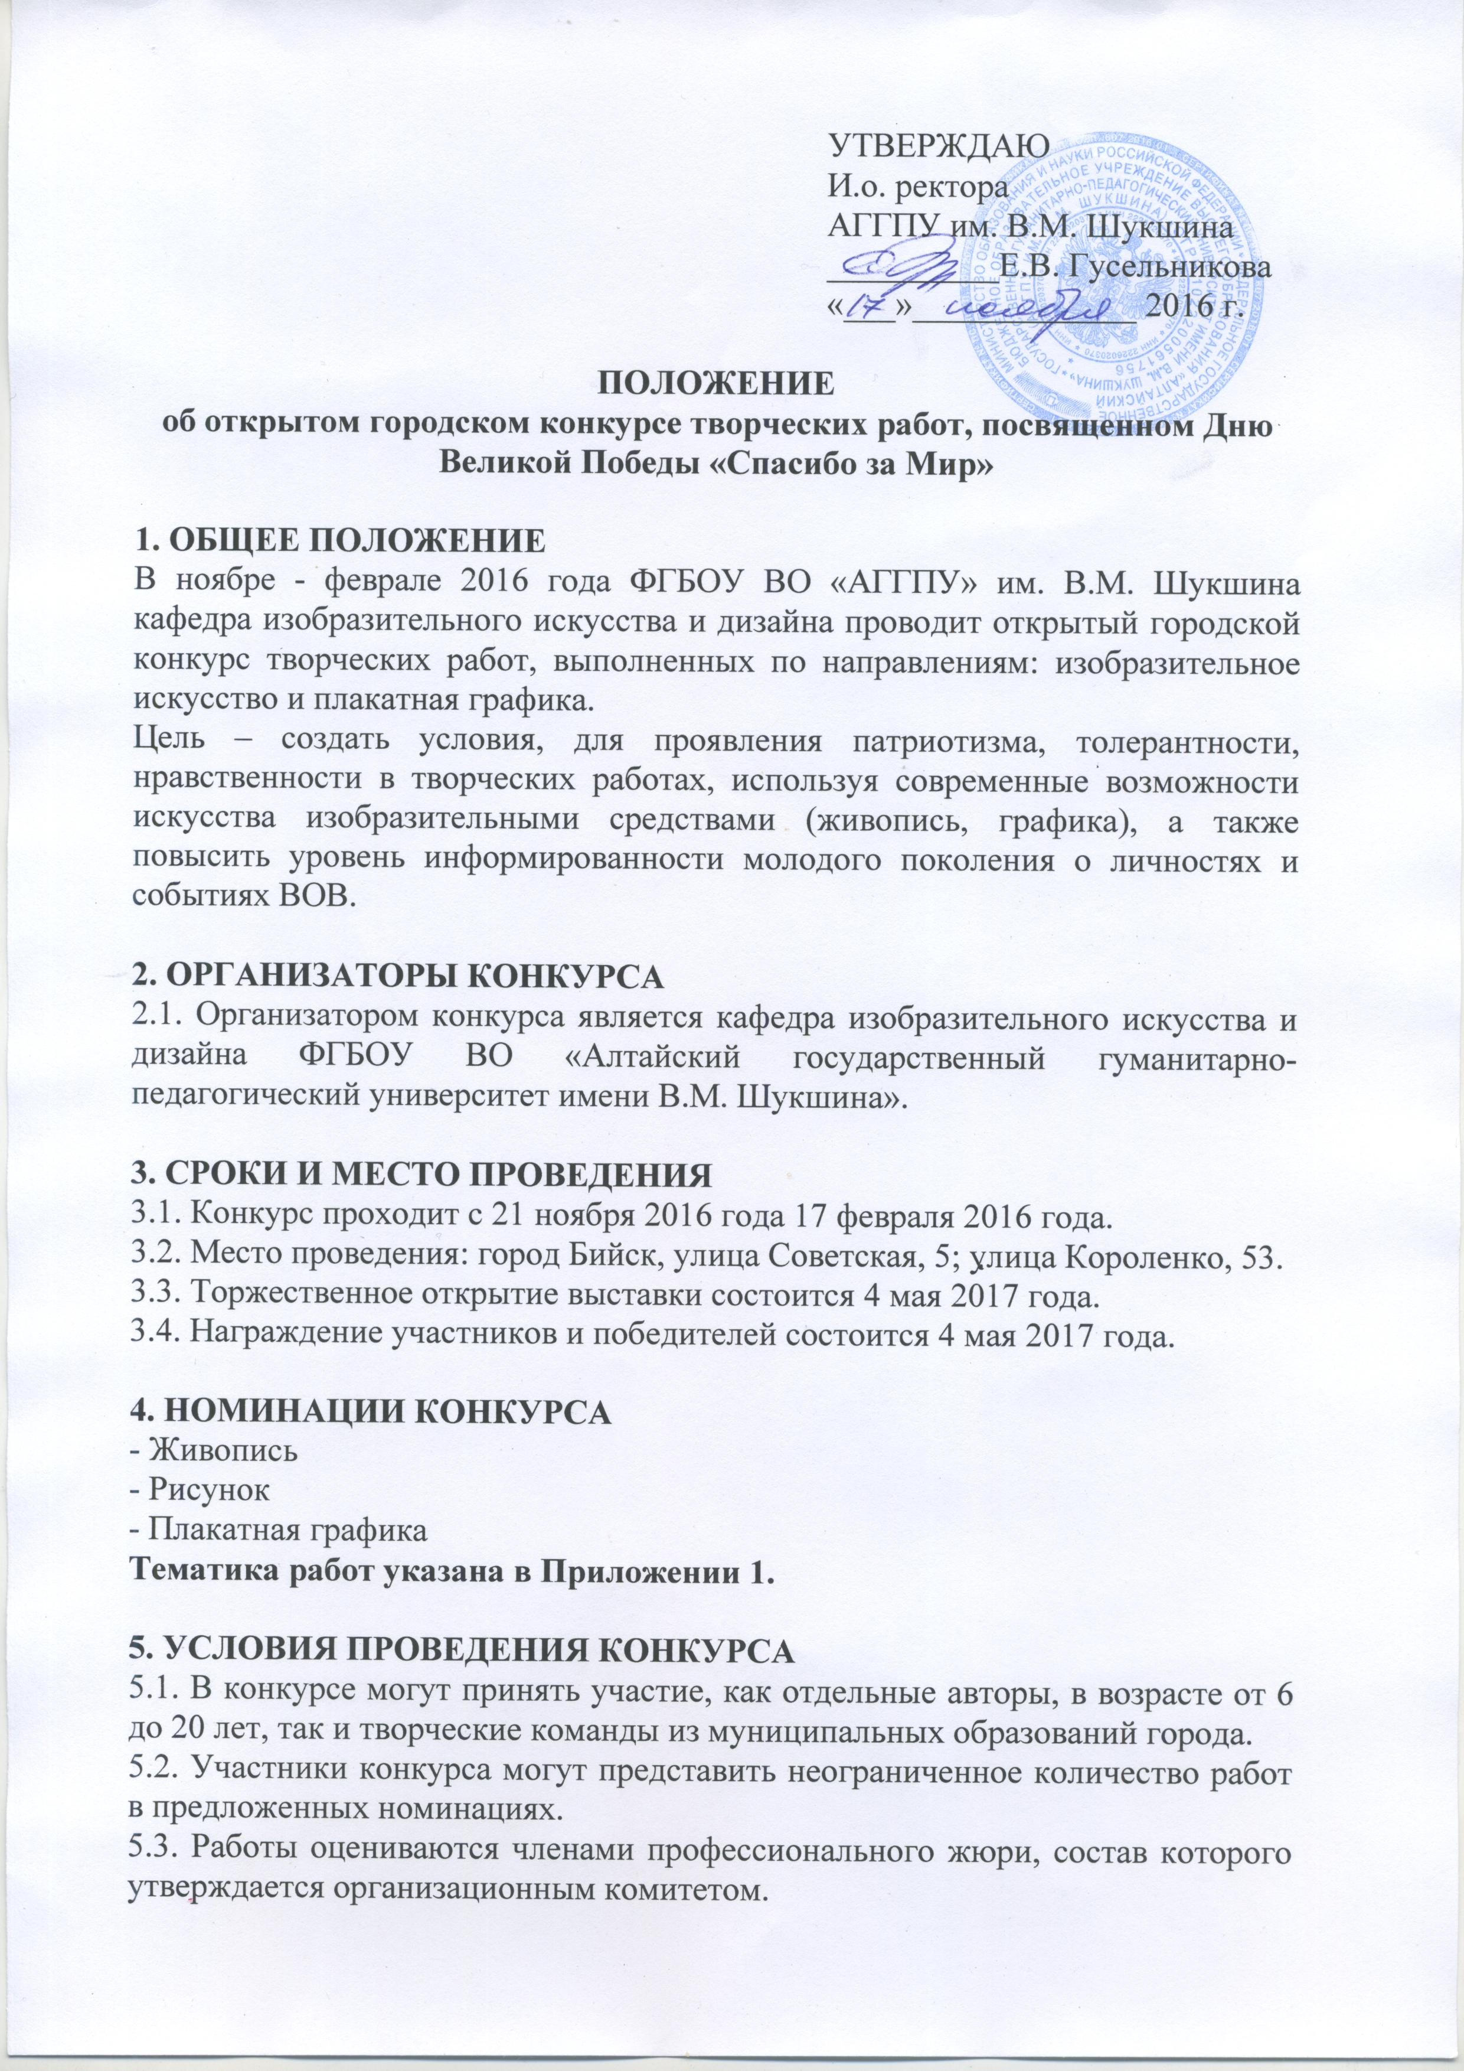
5.4. Регистрация участников проводится с 21 ноября 2016 по 17 февраля 2017 года. Результаты размещаются 20 февраля 2017 года на сайте кафедры изобразительного искусства и дизайна АГГПУ в разделе «Новости» http://www2.bigpi.biysk.ru/hgf/news
5.5 Заявки принимаются:
- по адресу г. Бийск, ул. Советская, 5, кафедра изобразительного искусства и дизайна;
- kafdiz@mail.ru;
5.6 Справки по телефону 8 (3854) 35-67-76.
5.7 Руководители проекта:
Копытина Александра Викторовна, моб. 89059817691,
Саврикова Дарья Андреевна, моб. 89609441809.

6. РЕКОМЕНДАЦИИ ПО ПОДГОТОВКЕ К ВЫСТАВКЕ
Работы прошедшие отборочный тур участвуют в экспозиции выставки по адресу: город Бийск, ул. Короленко 53.
Прием работ - 28 апреля 2017 года с 09.00 до 17.00 ч.
Демонстрация конкурсных работ длится с 4 мая до 2 июня 2017 года, затем осуществляется демонтаж выставки, работы возвращаются авторам.

7. ТРЕБОВАНИЯ К ОФОРМЛЕНИЮ РАБОТ
Плоскостные работы оформляются в рамы с креплениями для монтирования выставочной экспозиции, с обратной стороны размещается этикетка.

Образец оформления этикетки для работы:
«Вечерние плесы» 50Х40;
(х.м., акварель, гуашь, смешанная техника);
ФИО;
руководитель ФИО (если есть);
учреждение

8. КРИТЕРИИ ОЦЕНКИ
1. Соответствие работы цели конкурса.
2. Целостность художественного образа.
3. Выразительность.
4. Техника выполнения.
5. Экспозиционное представление (оформление) проекта.

9. ПОДВЕДЕНИЕ ИТОГОВ КОНКУРСА
9.1. Работы оцениваются членами профессионального жюри, в состав которого входят представители Союза художников России, искусствоведы.
9.2. Победителям присуждается дипломы І, ІІ, ІІІ степени в номинациях. Руководители работ указываются в дипломах победителей и участников.

10. ОРГАНИЗАЦИОННЫЕ ВОПРОСЫ
10.1. Организационный взнос не предусматривается.
10.2. Оформление заявки на участие в конкурсе смотрите Приложение 2.

Оргкомитет
Приложение 1
1.1 В номинации рисунок и живопись, принимаются работы по следующим темам:
- Военная форма и снаряжение в годы ВОВ
- Техника и оружие военных лет
- Знаменательные даты ВОВ:
27 января (1944 г.) – Освобождение Ленинграда от вражеской блокады
2 февраля (1943 г.) - День победы советских войск в Сталинградской битве
26 марта (1944 г.) – Советские войска вышли на границу СССР
20 апреля (1942 г.) – День завершения Московской битвы
9 мая – День Победы советского народа в Великой Отечественной войне 1941–1945 г.г.
22 июня (1941 г.) – День нападения фашистской Германии на СССР
3 июля (1941 г.)– Выступление по радио И.В. Сталина с обращением к советскому народу
23 августа (1943 г.) – День победы советских войск в Курской битве
8 сентября (1941 г.) – Начало блокады Ленинграда
30 октября (1941 г.) – Начало героической обороны г. Севастополя
28 ноября (1943 г.) - Тегеранская конференция руководителей антифашистской коалиции
5 декабря (1941 г.) – Начало контрнаступления Красной Армии под Москвой.

1.2 В номинации плакатная графика, принимаются работы по следующим темам:
- Русский солдат
- Женщина в годы войны
- Дети войны
Приложение 2

ЗАЯВКА
На участие в выставке - конкурсе «Спасибо за Мир»
Сведения об авторе
1.Фамилия,имя,отчество(полностью)
2. Дата рождения (дд.мм.гггг)
3.Домашний адрес (индекс, республика/ край/ область, город/село, улица, № дома/квартиры)
4. Полное юридическое название места учебы
5. Курс/класс
6.Контактный телефон
7. E-mail
Сведения о руководителе (если есть)
1. Фамилия, имя, отчество(полностью)
2. Должность
3. Контактный телефон
Сведения о конкурсной работе
1. Название конкурсной работы
2. Материалы
2. Номинация
3. Габаритные размеры (высота, ширина, длина)
4. Фото работы ОБЯЗАТЕЛЬНО (в формате JPEG разрешение 1000Х800 пикселей)

